Дата: **22.12.2020**

Группа: **19-ТО-1д**

Наименование дисциплины: **Инженерная графика**

Тема: **Практическое занятие: «Выполнение сборочного чертежа соединения деталей сваркой» (2 урока)**

*СВАРКА* - процесс получения неразъемного соединения посредством установления межатомных связей между свариваемыми частями при их местном или общем нагреве, или пластическом деформировании, или совместном действии того и другого.

Существует много видов сварки и способов их осуществления, например:

Ручная дуговая (ГОСТ 5264—80*).

Автоматическая и полуавтоматическая сварка под флюсом (ГОСТ 11533—75).

Дуговая сварка в защитном газе (ГОСТ 14771—76*).

Контактная сварка (ГОСТ 15878—79).

Дуговая сварка. Соединения сварные точечные (ГОСТ 14776-79).

Сварка под флюсом. Соединения сварные (ГОСТ 8713-79).

Электрошлаковая сварка (15164-78).

Дуговая сварка в защитном газе плавящимся электродом (14806-80).

Условные изображения и обозначения швов сварных соединений устанавливает ГОСТ 2.312 - 72 ЕСКД.  
Сварной шов, независимо от способа сварки, на чертеже изображают:

видимый - сплошной основной линией, невидимый- штриховой линией.

От изображения шва проводят линию-выноску, заканчивающуюся односторонней стрелкой (рис. 1). При точечной сварке видимую одиночную сварную точку изображают знаком "+" (рис. 1) Невидимые одиночные точки не изображают.

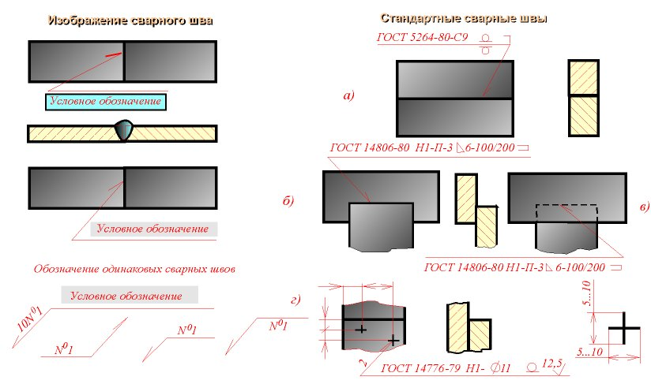

Рис. 1. Изображение сварного шва.

В зависимости от расположения свариваемых деталей различают следующие виды сварных соединений:

**1) CТЫКОВОЕ,** обозначаемое буквой С, при котором свариваемые детали соединяются своими торцами (рис. 2);

**2) УГЛОВОЕ (У)**,при котором свариваемые детали располагаются под углом, чаще всего - 90 градусов, и соединяются по кромкам (рис. 2);

**3) ТАВРОВОЕ (Т)**, при котором торец одной детали соединяется с боковой поверхностью другой детали (рис. 2);

**4) HАХЛЕСТОЧHОЕ (H)**, при котором боковые поверхности одной детали частично перекрывают боковые поверхности другой (рис. 2).

Кромки деталей, соединяемых сваркой, могут быт различно подготовлены под сварку в зависимости от требований, предъявляемых к соединению. Подготовка может быть выполнена: с отбортовкой кромок (рис. 2), без скоса кромок, со скосом одной кромки, с двумя скосами одной кромки, со скосами двух кромок (рис. 2). Скосы бывают симметричные и асимметричные, прямолинейные и криволинейные.

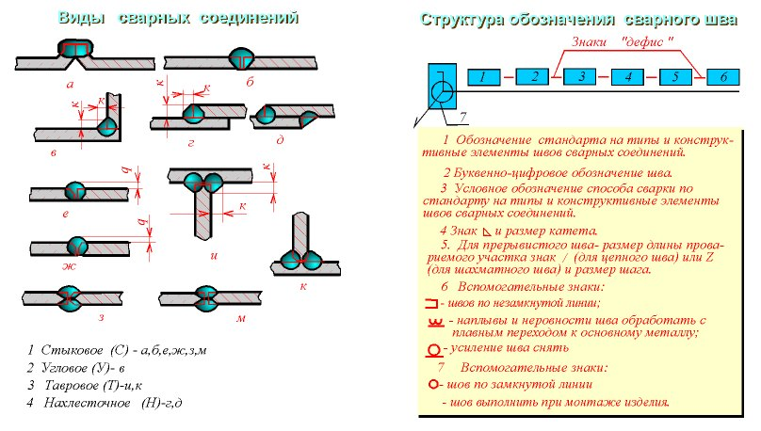

Рис. 2. Виды сварных соединений.

Швы в поперечном сечении выполняются нормальными без усиления и с усилением величиной g (рис. 2) Тавровые, угловые и нахлесточные швы характеризуются величиной катета K треугольного поперечного сечения шва. В зависимости от формы шва, скоса кромок, величины усиления и катета стандартные сварные швы имеют следующие условные обозначения: С1, C2, С3,..., У1, У2, У3,..., Т1, Т2, Т3,..., H1, H2, H3... .

Число стоящее за буквенным обозначением сварного соединения указывает на толщину металла и вид подготовки кромок.

По характеру расположения швы делятся на односторонние и двусторонние. Швы могут быть сплошные и прерывистые.

Прерывистые швы характеризуются длиной провариваемых участков l с шагом t. Прерывистые швы, выполненные с двух сторон, могут располагаться своими участками l в шахматном или цепном порядке.

На изображении сварного шва различают лицевую и обратную стороны. За лицевую сторону одностороннего шва принимают ту сторону, с которой производится сварка.

Лицевой стороной двустороннего шва с несимметричной подготовкой (скосом) кромок будет та сторона, с которой производят сварку основного шва.

Если же подготовка кромок симметрична, то за лицевую сторону принимают любую.

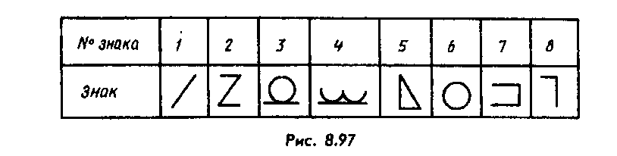

Рис.3 Вспомогательные знаки.

№ 1 —для прерывистого шва с цепным расположением провариваемых участков с указанием длины участка / и шага t;

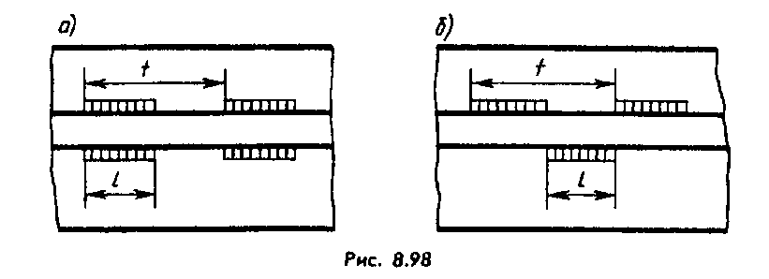

№2 — для прерывистого шва с шахматным расположением провариваемых участков с указанием размеров l и t;



№ 3 — если требуется снять выпуклость с указанием (или без указания) шероховатости обработанной поверхности шва;

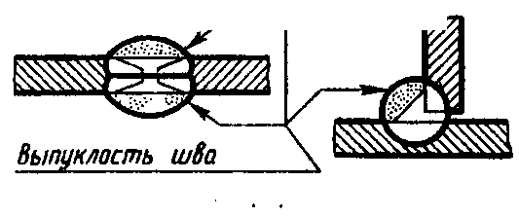

№ 4 — когда требуется наплывы и неровности шва обработать с плавным переходом к основному металлу;

№ 5 — когда требуется указать размер катета поперечного сечения шва (в нахлесточном, угловом и тавровом соединениях);

№ 6 — при выполнении шва по замкнутой линии;

№ 7 — при выполнении шва по незамкнутой линии, если расположение шва ясно из чертежа;

№ 8 — когда сварку осуществляют при монтаже изделия.

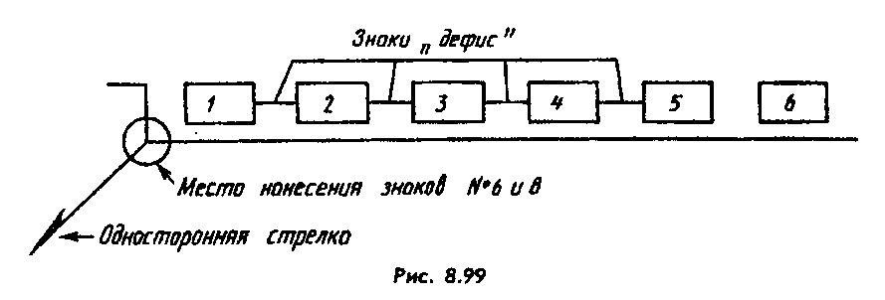

Рис.4 Условное обозначение стандартного сварного шва.

1 — обозначение стандарта на типы и конструктивные элементы швов сварных соединений; 2 — буквенно-цифровое обозначение шва; 3 — условное обозначение способа сварки согласно стандарту (допускается не указывать); 4 — знак и размер катета; 5 — размеры L и t для прерывистого шва, помещаемые соответственно перед и после знака цепного или шахматного   расположения   провариваемых   участков; расчетный диаметр для одиночной сварной точки; то же — для шва контактной точечной или электрозаклепочной сварки плюс знак № 1 или № 2 и шаг; расчетная ширина шва контактной роликовой сварки плюс знак умножения; размер L, знак № 1 и размер L для прерывистого шва; 6 — вспомогательные знаки.

Знаки выполняют тонкими линиями. Высота знаков должна быть одинаковой с высотой цифр, входящих в обозначение шва.

В условное обозначение шва может быть включено также буквенное обозначение способа сварки, например сварку автоматическую обозначают А, полуавтоматическую — П (ГОСТ 11533—75), контактную точечную — Кт, шовную — Кш (ГОСТ 15878—79) и др.

При наличии одинаковых швов обозначение наносят у одного изображения, а у остальных проводят линии-выноски с полками для указания номера шва (рис.а, б) или без полок, если все швы   одинаковые.

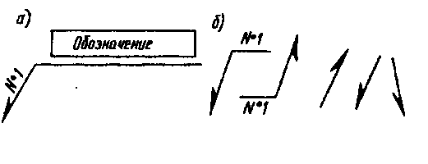

Если все сварные швы, изображенные на чертеже изделия, хотя и разных типов, выполняют по одному и тому же стандарту, например по ГОСТ 5264—80, его обозначение на полке не указывают, а дают ссылку в технических требованиях.

**ЗАДАНИЕ к практической работе:**

*По одному из вариантов прочитайте чертежи сварного соединения:*

***Вариант1***

*а) б) в)*

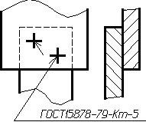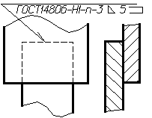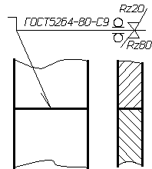

*г) д) е)*

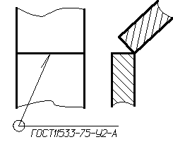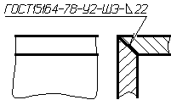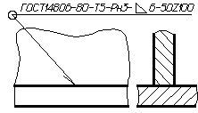

***Вариант 2***

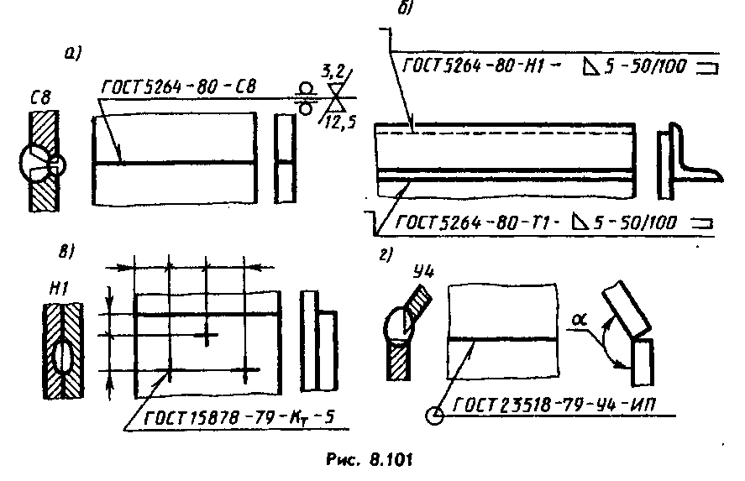

*2. На формате А4 заполнить основную надпись и:*

*1.Выполните шов стыкового соединения со скосом одной кромки (С9), двусторонний, со снятием выпуклости с лицевой стороны, с требуемой шероховатостью обработанной поверхности (Ra12,5), выполненный ручной дуговой сваркой по ГОСТ5264-80 по незамкнутой линии.*

*Материал свариваемых частей сталь Ст-3пс ГОСТ380-79.*

*2. Выполните нахлесточное соединение (Н1), осуществляемое контактной точечной сваркой по ГОСТ15878-79, в трех сварных точках, расчетный диаметр точки – 10мм.*

*Материал свариваемых частей сталь Ст-3пс ГОСТ380-79.*

*3.Выполните угловое соединение со скосом одной кромки (У6), высота катета – 6мм. по незамкнутой линии, ручной дуговой сваркой по ГОСТ5264-80.*

*Материал свариваемых частей сталь Ст-3пс ГОСТ380-79.*



Преподаватель Науразов М.А